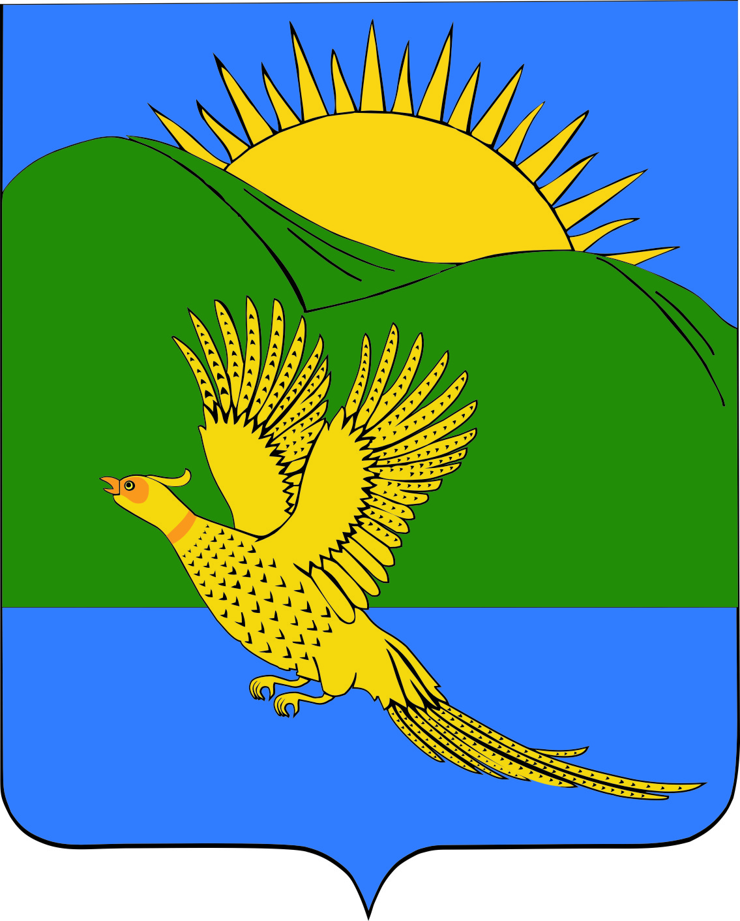
ДУМА
ПАРТИЗАНСКОГО МУНИЦИПАЛЬНОГО РАЙОНА

ПРИМОРСКОГО КРАЯ

РЕШЕНИЕ
село Владимиро-Александровское
30.11.2018 № 14
О Положении о добровольных пожертвованиях

В соответствии со ст. 582 Гражданского кодекса Российской Федерации, ст. 41 Бюджетного кодекса Российской Федерации, ст. 55 Федерального закона от 6 октября 2003 года № 131-ФЗ "Об общих принципах организации местного самоуправления в Российской Федерации", ст.ст. 19, 28 Устава Партизанского муниципального района, Дума Партизанского муниципального района

РЕШИЛА:

1. Принять муниципальный правовой акт «Положение о добровольных пожертвованиях» (прилагается).

2. Признать утратившими силу муниципальные правовые акты «Положение «О порядке привлечения, расходования и учета добровольных пожертвований физических и (или) юридических лиц бюджетным учреждениям, финансируемым из местного бюджета» и «Положение «О порядке привлечения, расходования и учета добровольных пожертвований физических и (или) юридических лиц в бюджет Партизанского муниципального района», утвержденные решением Думы Партизанского муниципального района от 10 июня 2005 года № 121.

3. Направить муниципальный правовой акт и.о. главы Партизанского муниципального района для подписания и официального опубликования.

4. Настоящее решение вступает в силу со дня его принятия.

Председатель Думы А.В. Арсентьев

МУНИЦИПАЛЬНЫЙ ПРАВОВОЙ АКТ

Положение о добровольных пожертвованиях

Принят решением
Думы Партизанского
муниципального района
от 30.11.2018 № 14

1. ОБЩИЕ ПОЛОЖЕНИЯ
1.1. Положение о добровольных пожертвованиях (далее - Положение) разработано в соответствии со ст. 582 Гражданского кодекса Российской Федерации, ст. 41 Бюджетного кодекса Российской Федерации, ст. 55 Федерального закона от 6 октября 2003 года № 131-ФЗ "Об общих принципах организации местного самоуправления в Российской Федерации", разделом 1 Федерального закона от 11 августа 1995 года № 135-ФЗ "О благотворительной деятельности и благотворительных организациях" и устанавливает порядок привлечения в бюджет Партизанского муниципального района и расходования исполнительными органами местного самоуправления Партизанского муниципального района, муниципальными учреждениями Партизанского муниципального района добровольных пожертвований.
1.2. Настоящее Положение разработано с целью:
- содействия деятельности в сфере образования, культуры;
- содействия деятельности в сфере физической культуры и массового спорта;
- содействия развитию научно-технического, художественного творчества детей и молодежи;
- содействия патриотическому, духовно-нравственному воспитанию детей и молодежи;
- должного содержания зданий, объектов и территорий муниципальных учреждений.
1.3. В настоящем Положении используются следующие основные понятия:
1) добровольное пожертвование - это дарение вещи, в том числе имущества, включая денежные средства, ценные бумаги, или имущественных прав в общеполезных целях Партизанскому муниципальному району;
2) жертвователь - физическое или юридическое лицо независимо от организационно-правовой формы, в том числе политические партии, некоммерческие организации, осуществляющие добровольное пожертвование по собственной инициативе на добровольной основе. Размер (объем) пожертвований не ограничен.
1.4. Формы добровольных пожертвований:
1) бескорыстная (безвозмездная) передача в собственность имущества, в том числе денежных средств и (или) объектов интеллектуальной собственности;
2) бескорыстная (безвозмездная) передача прав владения, пользования и распоряжения любыми объектами права собственности жертвователей;
3) бескорыстное (безвозмездное) выполнение работ, предоставление услуг жертвователями - юридическими и физическими лицами.
1.5. Жертвователи вправе определять цели и назначение добровольных пожертвований.
1.6. Принятие решения о добровольном пожертвовании не требует чьего-либо разрешения или согласия, а также принятия муниципального правового акта.
1.7. Источники финансирования, предусмотренные настоящим Положением, являются дополнительными к основному источнику.
1.8. При работе с жертвователями устанавливаются следующие принципы:
1) добровольность;
2) законность;
3) гласность при использовании добровольно пожертвованного имущества (денежных средств);
4) конфиденциальность получения средств.
1.9. Между жертвователем и Партизанским муниципальным районом или муниципальным учреждением Партизанского муниципального района заключается договор добровольного пожертвования.

2. ПРИВЛЕЧЕНИЕ И ПОРЯДОК ПОСТУПЛЕНИЯ
ДОБРОВОЛЬНЫХ ПОЖЕРТВОВАНИЙ
2.1. Глава Партизанского муниципального района, руководители структурных подразделений администрации Партизанского муниципального района, являющихся самостоятельными юридическими лицами, муниципальных учреждений (организаций) вправе выступать с предложениями об оказании пожертвования, которые могут быть оформлены в виде обращения через средства массовой информации, персональных писем к руководителям юридических лиц независимо от организационно-правовых форм и форм собственности, индивидуальным предпринимателям, физическим лицам.
В предложении оказать пожертвования должны быть определены направления расходования привлекаемых денежных средств и использования материальных ценностей.
2.2. Физические и юридические лица вправе самостоятельно обращаться в органы местного самоуправления с предложениями о передаче добровольных пожертвований.
2.3. Если жертвователем не определено, на какие цели и нужды направляются добровольные пожертвования, то решение о направлении (цели использования) принимается стороной, принимающей пожертвования в соответствии с назначением имущества для решения вопросов местного значения.
2.4. Договор пожертвования заключается в письменной форме в соответствии с требованиями, установленными Гражданским кодексом Российской Федерации.
2.5. Имущественные пожертвования оформляются актом приема-передачи и в случаях, установленных действующим законодательством, подлежат государственной регистрации. Принимаемое от жертвователя имущество с момента подписания акта приема-передачи, а при необходимости государственной регистрации – с момента регистрации, является муниципальной собственностью. Имущество подлежит учету в реестре муниципальной собственности. Стоимость переданного имущества, вещи или имущественных прав определяется в соответствии с пунктом 22 Федерального стандарта «Основные средства», утвержденного приказом Минфина России от 31.12.2016 № 257н.
2.6. Стороной договора пожертвования (одаряемым) могут выступать администрация Партизанского муниципального района (далее - администрация района), главные распорядители бюджетных средств (далее - ГРБС), муниципальные учреждения (организации).
2.7. Пожертвования в виде денежных средств являются доходами бюджета Партизанского муниципального района и относятся к безвозмездным поступлениям от физических и юридических лиц.
2.8. Перечисление жертвователем денежных средств может осуществляться только безналичным путем через кредитные организации.
2.9. Пожертвованные Партизанскому муниципальному району денежные средства принимаются путем зачисления их на единый счет по учету доходов бюджета Партизанского муниципального района, открытый в Управлении Федерального казначейства по Приморскому краю, с последующим зачислением их на отдельный лицевой счет главного администратора указанных средств, ответственного за их расходование.
2.10. Пожертвованные муниципальным автономным и бюджетным учреждениям денежные средства вносятся на расчетные или лицевые счета по учету средств, полученных от платных услуг и иной приносящей доход деятельности учреждения.
2.11. Пожертвованные муниципальным казенным учреждениям денежные средства вносятся на единый счет доходов, открытый в Управлении Федерального казначейства по Приморскому краю.
2.12. Указанные в п. 2.10 доходы при составлении, утверждении, исполнении бюджета и составлении отчетности о его исполнении включаются в состав доходов бюджета.
2.13. Имущество, принимаемое от жертвователя муниципальным учреждением, является собственностью муниципального района. Муниципальное учреждение направляет данные о пожертвованном имуществе в уполномоченный орган по управлению муниципальным имуществом для внесения в реестр имущества, находящегося в муниципальной собственности муниципального района.
2.14. Если жертвователем не определено, на какие цели и нужды направляются добровольные пожертвования, то имущественное пожертвование используется муниципальным учреждением в соответствии с назначением имущества, а пожертвованные денежные средства направляются на финансирование общеполезных работ, мероприятий и программ, имеющих социально значимую направленность.
2.15. Муниципальные автономные и бюджетные учреждения, принимающие добровольные пожертвования, должны вести обособленный учет всех операций по использованию пожертвованного имущества.
Муниципальными казенными учреждениями денежные средства расходуются в соответствии с утвержденной бюджетной сметой.
Муниципальными бюджетными учреждениями денежные средства расходуются в соответствии с утвержденным планом финансово-хозяйственной деятельности учреждения.
2.16. Учет добровольных пожертвований ведется в соответствии с действующим законодательством Российской Федерации и настоящим Положением.

3. РАСХОДОВАНИЕ ДОБРОВОЛЬНЫХ ПОЖЕРТВОВАНИЙ
3.1. Пожертвования в форме денежных средств расходуются строго в соответствии с целевым назначением, указанным жертвователем, не противоречащим расходным обязательствам Партизанского муниципального района, утвержденным решением Думы Партизанского муниципального района "О бюджете Партизанского муниципального района на текущий финансовый год и плановый период".
В случае если жертвователем указано назначение (цель) расходования пожертвований в форме денежных средств, которое не предусмотрено в расходах бюджета Партизанского муниципального района на текущий финансовый год, но является расходным обязательством Партизанского муниципального района, администрация Партизанского муниципального района на основании ходатайства ГРБС направляет в Думу Партизанского муниципального района проект решения "О внесении изменений в бюджет Партизанского муниципального района на текущий финансовый год и плановый период".
3.2. В случае если цель пожертвований в форме денежных средств не определена, они направляются на финансовое обеспечение мероприятий и программ, имеющих социальную значимость для Партизанского муниципального района, в соответствии с решением Думы Партизанского муниципального района "О бюджете Партизанского муниципального района на текущий финансовый год и плановый период".
3.3. Пожертвования в форме имущества используются строго в соответствии с целевым назначением, указанным жертвователем, не противоречащим гражданскому законодательству и целевому назначению имущества.
3.4. В случае если цель пожертвований в форме имущества не определена, указанное имущество используется в соответствии с гражданским законодательством и целевым назначением имущества.
3.5. Для осуществления выполнения наказов жертвователя поступившие средства перечисляются:
1) для казенных учреждений согласно бюджетным сметам путем доведения объемов финансирования до получателя в соответствии со сводной бюджетной росписью на текущий финансовый год в пределах лимитов бюджетных обязательств на основании письменной заявки получателя добровольного пожертвования;
2) для автономных и бюджетных учреждений в виде субсидии на иные цели.

4. УЧЕТ И ОТЧЕТНОСТЬ ДОБРОВОЛЬНЫХ ПОЖЕРТВОВАНИЙ

И ОТВЕТСТВЕННОСТЬ ПЕРЕД ЖЕРТВОВАТЕЛЯМИ
4.1. ГРБС Партизанского муниципального района обязан вести учет операций по использованию пожертвований и предоставлять отчетность в соответствии с законодательством Российской Федерации.
4.2. Дума Партизанского муниципального района утверждает отчет об использовании средств пожертвований в рамках утверждения отчета об исполнении бюджета за отчетный финансовый год.
4.3. Налогообложение пожертвований осуществляется в соответствии с Налоговым кодексом Российской Федерации.
4.4. Не допускается использование пожертвований:
4.4.1. На цели, не соответствующие уставной деятельности исполнительных органов местного самоуправления Партизанского муниципального района, муниципальных учреждений (организаций) Партизанского муниципального района.
4.4.2. На цели, не соответствующие расходным обязательствам Партизанского муниципального района, утвержденным решением Думы Партизанского муниципального района "О бюджете Партизанского муниципального района на текущий финансовый год и плановый период".
4.4.3. На цели, противоречащие целевому назначению, указанному жертвователем, за исключением случаев, если цель, указанная жертвователем, противоречит законодательству Российской Федерации.
4.4.4. На цели, противоречащие целевому назначению имущества.
4.5. Ответственность исполнительных органов местного самоуправления Партизанского муниципального района, ГРБС Партизанского муниципального района, муниципальных учреждений (организаций) Партизанского муниципального района перед жертвователями наступает в порядке, предусмотренным законодательством Российской Федерации.

5. КОНТРОЛЬ ЗА ПОСТУПЛЕНИЕМ И РАСХОДОВАНИЕМ
ДОБРОВОЛЬНЫХ ПОЖЕРТВОВАНИЙ
5.1. Контрольные органы Партизанского муниципального района и жертвователи вправе осуществлять контроль за расходованием пожертвований, поступивших в бюджет Партизанского муниципального района.
5.2. Получатели пожертвований обеспечивают доступ физических и юридических лиц, осуществивших добровольное пожертвование, к документации, связанной с целевым расходованием добровольных пожертвований.

6. ЗАКЛЮЧИТЕЛЬНЫЕ ПОЛОЖЕНИЯ
6.1. Правоотношения, связанные с добровольными пожертвованиями, не урегулированные настоящим Положением, регулируются действующим законодательством Российской Федерации.
6.2. Настоящее положение вступает в силу со дня его официального опубликования.

И.о. главы Партизанского муниципального района Л.В. Хамхоев

30 ноября 2018 года
№ 14-МПА

